《空间数据结构基础》

课程设计报告（地信17级）

姓名 张清昱
班级 地信17-1班
学号 07172336

环境与测绘学院

3 通讯簿管理（顺序表的应用）
【问题描述】通讯簿是一个线性表，可以存储一定数量的联系人记录，提供查找、插入、删除和修改等操作。通讯簿的特点是以查找为主要操作，要求快速查找到指定对象的位置，故宜采用具有随机访问功能的顺序表。
【数据结构】使用顺序表SeqList建立通讯簿。作为表项的联系人记录，至少应包括以下属性：
{ 序号，姓名，与本人关系，电话号码}
其中序号具有唯一性。序号和姓名可作为查找的主要关键字。与本人关系可枚举为“亲人”、“朋友”和“同事”，主要作用是为联系人分组，并作为次要关键字。
将上述联系人记录定义为一个结构（struct），在主程序中建立模板类顺序表SeqList的对象时用该结构实例化表结点的类型。
【主要功能】程序应为用户提供操作选择界面，必要的操作包括：查找某人电话号码，添加新记录，修改记录，删除记录，打印亲人清单、朋友清单或同事清单以及退出等。另外，为初始化方便，原始数据可存储在磁盘文件中。
【主要代码】
seqList.h:
#ifndef seqList_h
#define seqList_h

#include <iostream>
#include <stdlib.h>
using namespace std;

template<class T>
struct address
{
int no;
string nam;
int relation;
long number;
};

template<class T>
class SeqList
{
protected:
address<T> *data;
public:
SeqList();
SeqList(T &x);
address<T> *getdata();
void Search(string tag);
void Change(string tag);
void Remove(string tag);
void input();
void output(int t);
};

#endif /* seqList_h */

main.cpp:
#include "seqList.h"

static int n = 0;
static int m = 0;

template<class T>
SeqList<T>::SeqList()
{
data = new address<T>;
}

template<class T>
SeqList<T>::SeqList(T &x)
{
data = new address<T>(x);
}

template<class T>
address<T> *SeqList<T>::getdata()
{
return data;
}

template<class T>
void SeqList<T>::Search(string tag)
{
bool c = false;
for(int i = 0; i < n; i++)
if(strcmp(tag.c_str(), data[i].nam.c_str()) == 0)
{
c = true;
cout << "您查询的联系人电话号码为：" << data[i].number << endl;
break;
}
if (c)
return ;
else
cout << "查无此人！" << endl;
}

template<class T>
void SeqList<T>::Change(string tag)
{
int x,No;
string Nam;
long Nu;
for(int i = 0; i < n; i++)
if(strcmp(tag.c_str(), data[i].nam.c_str()) == 0)
{
cout << "请输入想要修改的信息：[序号(1)/姓名(2)/与本人关系(3)/电话号码(4)]";
cin >> x;
switch (x) {
case 1:
cout << "请输入新的序号：";
cin >> No;
data[i].no = No;
break;
case 2:
cout << "请输入新的姓名：";
cin >> Nam;
data[i].nam = Nam;
break;
case 3:
cout << "请输入新的关系：";
cin >> No;
data[i].relation = No;
break;
case 4:
cout << "请输入新的电话号码：";
cin >> Nu;
data[i].number = Nu;
break;
default:
break;
}
break;
}else
{
cout << "查无此人，修改失败！" << endl;
break;
}
}

template<class T>
void SeqList<T>::Remove(string tag)
{
for(int i = 0; i < n; i++)
if(strcmp(tag.c_str(), data[i].nam.c_str()) == 0)
{
if(i == 0)
{
data[i].no = NULL;
data[i].nam = "";
data[i].relation = NULL;
data[i].number = NULL;
}else
{
data[i].no = data[m-1].no;
data[i].nam = data[m-1].nam;
data[i].relation = data[m-1].relation;
data[i].number = data[m-1].number;
}
m--;
cout << "已成功删除信息" << endl;
break;
}else
{
cout << "查无此人，删除失败！" << endl;
break;
}
}

template<class T>
void SeqList<T>::input()
{
cout << "请输入您想要添加的人的序号：";
cin >> data[n].no;
cout << "请输入您想要添加的人的姓名：";
cin >> data[n].nam;
cout << "请输入您想要添加的人与本人的关系：(亲人1、朋友2或是同事3)";
cin >> data[n].relation;
cout << "请输入您想要添加的人的电话号码：";
cin >> data[n].number;
n++;
m++;
}

template<class T>
void SeqList<T>::output(int t)
{
bool c = false;
if(t == 1)
{
cout<<"我的亲人有："<<endl;
for(int i = 0; i < n; i++)
{
if(data[i].relation == 1)
{
c = true;
cout << data[i].no << "号的姓名是" << data[i].nam << "，电话号码："<< data[i].number << endl;
}
}
if (c)
return ;
else
cout << "无亲人记录！" << endl;
}
else if (t == 2)
{
cout<<"我的朋友有："<<endl;
for(int i = 0; i < n; i++)
{
if(data[i].relation == 2)
{
c = true;
cout << data[i].no << "号的姓名是" << data[i].nam << "，电话号码："<< data[i].number << endl;
}
}
if (c)
return ;
else
cout << "无朋友记录！" << endl;
}
else if (t == 3)
{
cout<<"我的同事有："<<endl;
for(int i = 0; i < n; i++)
{
if(data[i].relation == 3)
{
c = true;
cout << data[i].no << "号的姓名是" << data[i].nam << "，电话号码："<< data[i].number << endl;
}
}
if (c)
return ;
else
cout << "无同事记录！" << endl;
}
}

int main()
{
cout << "┏━━━━━━━━━━━━━━━━━━━━━━━━━━━━━━━━━━━┓"<< endl;
cout << " | 用了不知道多长时间才写出来的 |"<< endl;
cout << " | 通～讯～簿 |"<< endl;
cout << " | ☎ |"<< endl;
cout << " | 如果你选‘1’ - 查找电话号码 |"<< endl;
cout << " | 如果你选‘2’ - 可添加新记录 |"<< endl;
cout << " | 如果你选‘3’ - 可以修改记录 |"<< endl;
cout << " | 如果你选‘4’ - 可以删除记录 |"<< endl;
cout << " | 如果你选‘5’ - 打印亲人清单 |"<< endl;
cout << " | 如果你选‘6’ - 打印朋友清单 |"<< endl;
cout << " | 如果你选‘7’ - 打印同事清单 |"<< endl;
cout << " | 如果你选‘8’ - 我们下次再见 |"<< endl;
cout << " | |"<< endl;
cout << " | Copyright © 2019 ZQY.|" << endl;
cout << " | All rights reserved.|" << endl;
cout << "┗━━━━━━━━━━━━━━━━━━━━━━━━━━━━━━━━━━━┛"<< endl;
SeqList<string> L;
string Tag;
int f = 0;
while (1)
{
cout << "选择：";
int x;
cin >> x;
switch (x)
{
case 1:
cout << "请输入你想查找哪个姓名对应的电话号码：";
cin >> Tag;
L.Search(Tag);
break;
case 2:
L.input();
break;
case 3:
cout << "请输入你想修改哪个姓名对应的信息：";
cin >> Tag;
L.Change(Tag);
break;
case 4:
cout << "请输入你想删除哪个姓名对应的信息：";
cin >> Tag;
L.Remove(Tag);
break;
case 5:
L.output(1);
break;
case 6:
L.output(2);
break;
case 7:
L.output(3);
break;
case 8:
cout << endl << "" << endl <<endl;
f = 1;
break;
default:
break;
}
if(f)
break;
}
return 0;
}
【实验过程】
- 编写顺序表模板类
- 添加struct类
- 在此基础上编写通讯簿相关功能
- 反复调试直至可以运行
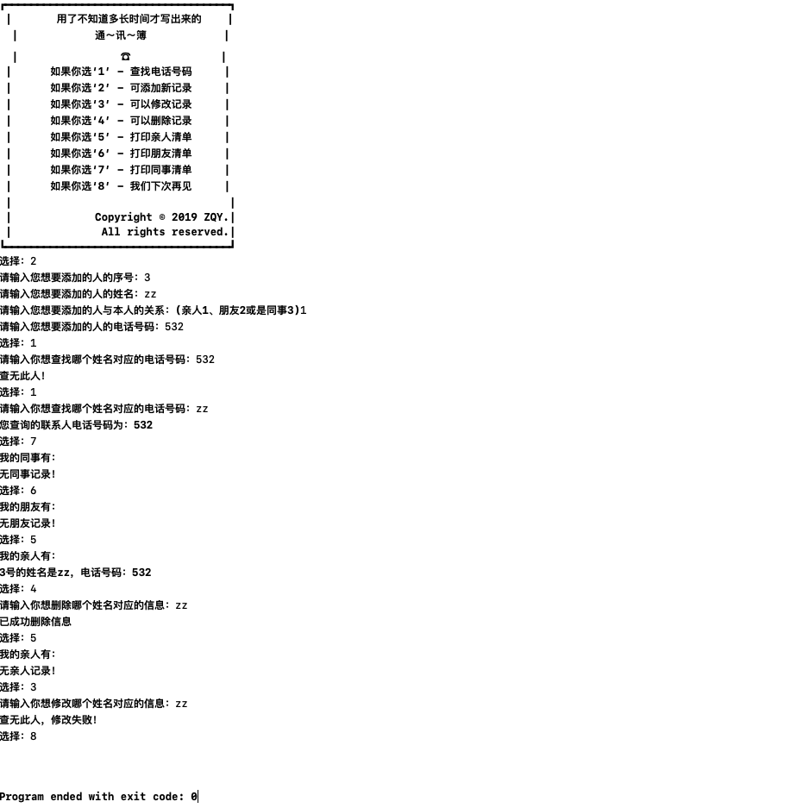
【实验体会】
该实验更多的是第一次编写有关切切实实来源于生活的功能，虽说少不了新意，但编写的过程中也是十分痛苦的，在写这一程序时，我发现在遇到一些极端情况时，运行结果会出错。此时若能戒骄戒躁，是一定可以把错误调试出来的，心平气和才是硬道理。

4 出租车管理（链表的应用）
【问题描述】建立数据结构为链表形式的出租车管理系统，可以存储一定数量的待租汽车，提供租车、还车、查找、打印和修改等操作。
【数据结构】使用多个链表管理汽车出租业务。建立待租车辆表和客户租车表。
链表结点：至少包含以下属性
{ 车id号，车型，状态，顾客姓名，租用日期 }
其中，车型可用字符表示（如S和M）。状态标志车辆的好坏（可用0或1表示），如果坏了不能出租等待修理。
另有两个属性：日租金额和损坏罚金可灵活设计，一个方案是放在结点中，适用于车型较多的情况；另一个方案是分别定义为符号常量，适用于车型较少的情况。
lend_list：待租车辆表，初始化时将{车id号，车型，日租金额，状态}这些域填入数据，其它域空置。
rented_list：客户租车表，使用全部属性域。
【算法提示】
对所管理的待租车和已租车分别存储于不同的链表中（lend_list链表和rented_list链表）。出租时由lend_list摘下一个结点，将该结点填入顾客姓名和租用日期数据，插入rented_list中。还车时，由rented_list摘下指定结点，将该结点插入lend_list中。
管理对象：最少两种型号的汽车（如SANTANA, MAZDA），设分别有m和n辆。
【主要功能】要求实现以下操作：
- 数据初始化：建立链表lend_list并输入数据和rented_list（空表）。
- 租车操作：输入顾客姓名、车型和当天日期，检查lend_list是否有车。如果有车，摘下该结点链入已租车表rented_list中。
- 还车操作：读入当天日期，输入顾客姓名和状态标志，找出rented_list中该顾客的结点，计算租用天数和应付金额。摘下该结点链入待租车表lend_list中。
- 查询操作：打印出待租车、已租车和坏车的清单并分别统计数量。
- 维修操作：找出链中的坏车，将状态标志置为0，表示修好，并打印数量。
- 菜单选择上述操作及退出。
注：为初始化方便，原始数据可存储在数组或磁盘文件中。Main()函数执行时循环显示菜单，用户选择后，转入相应功能函数中。功能函数执行完毕返回主程序后仍保持菜单状态，直到选择退出。
【主要代码】
list.h:
#include<iostream>
using namespace std;

template<class T>
struct car
{
int ID = 0;
char Ctype = 0;
int Cstate = 0;
string Cname = "";
int dateMonth = 0;
int dateDay = 0;
int costDaily = 0;
int costDestory = 500;
};

template <class T>
struct LinkNode
{
car<T> data;
LinkNode<T> *link;
LinkNode(LinkNode<T> *ptr = NULL)
{
link = ptr;
}
LinkNode(car<T> value)
{

data.ID = value.ID;
data.Ctype = value.Ctype;
data.Cstate = value.Cstate;
data.Cname = value.Cname;
data.dateMonth = value.dateMonth;
data.dateDay = value.dateDay;
data.costDaily = value.costDaily;
data.costDestory = value.costDestory;
}
};

template <class T>
class List
{
protected:
LinkNode<T> *first;
public:
List() {first = new LinkNode<T>;}
List(const T& x) {first = new LinkNode<T>(x);}
List(List<T>& L);
~List(){ makeEmpty(); }
void makeEmpty();
int Length()const;
LinkNode<T> *getHead()const {return first;}
LinkNode<T> *Search(T x);
LinkNode<T> *Locate(int i);
LinkNode<T> *search_Type(char type);
bool search_Type2(char type);
bool search_Name2(string name);
LinkNode<T> *search_Name(string name);
void collectDestory(List<T> &L);
void Repair();
int searchType(car<T> &x);
int searchName(car<T> &x);
bool Insert(int i, car<T> x);
bool Pick(int i, car<T> &x);
bool IsEmpty()const{return first->link==NULL ? true : false;}
void inputRear_rented();
void inputRear_lend();
void Rent(List<T> &lend, List<T> &rented);
void ReturnBack(List<T> &lend, List<T> &rented);
void output();
};
main.cpp:
#include <stdlib.h>
#include "list.h"
static int day[12] = {31,28,31,30,31,30,31,31,30,31,30,31};

template<class T>
List<T>::List(List<T>& L)
{
car<T> value;
LinkNode<T> *srcptr = L.getHead();
LinkNode<T> *destptr = first = new LinkNode<T>;
while (srcptr->link != NULL)
{
value.ID = srcptr->link->data.ID;
value.Ctype = srcptr->link->data.Ctype;
value.Cstate = srcptr->link->data.Cstate;
value.Cname = srcptr->link->data.Cname;
value.dateMonth = srcptr->link->data.dateMonth;
value.dateDay = srcptr->link->data.dateDay;
value.costDaily = srcptr->link->data.costDaily;
value.costDestory = srcptr->link->data.costDestory;
destptr->link = new LinkNode<T>(value);
destptr = destptr->link;
srcptr = srcptr->link;
}
destptr->link = NULL;
}

template <class T>
void List<T>::makeEmpty()
{
LinkNode<T> *q;
while (first->link != NULL) {
q = first->link;
first->link = q->link;
delete q;
}
}

template<class T>
int List<T>::Length()const
{
LinkNode<T> *p = first->link;
int count=0;
while(p != NULL)
{
p = p->link;
count++;
}
return count;
}

template <class T>
int List<T>::searchType(car<T> &x)
{
int k = 0;
LinkNode<T> *current = first->link;
while (current != NULL)
{
k++;
if(current->data.Ctype == x.Ctype)
return k;
current = current->link;
}
return -1;
}

template <class T>
bool List<T>::search_Type2(char type)
{
LinkNode<T> *current = first->link;
while (current != NULL)
{
if(current->data.Ctype == type)
return true;
current = current->link;
}
return false;
}

template <class T>
LinkNode<T> *List<T>::search_Type(char type)
{
LinkNode<T> *current = first->link;
while (current != NULL && current->data.Ctype != type)
current = current->link;
return current;
}

template <class T>
int List<T>::searchName(car<T> &x)
{
int k = 0;
LinkNode<T> *current = first->link;
while (current != NULL)
{
k++;
if(current->data.Cname == x.Cname)
return k;
else
current = current->link;
}
return -1;
}

template <class T>
LinkNode<T> *List<T>::search_Name(string name)
{
LinkNode<T> *current = first->link;
while (current != NULL && current->data.Cname != name)
current = current->link;
return current;
}

template <class T>
bool List<T>::search_Name2(string name)
{
LinkNode<T> *current = first->link;
while (current != NULL)
{
if(current->data.Cname == name)
return true;
current = current->link;
}
return false;
}

template <class T>
LinkNode<T> *List<T>::Locate(int i)
{
if (i < 0)
return NULL;
LinkNode<T> *current = first;
int k = 0;
while (current != NULL && k < i)
{
current = current->link;
k++;
}
return current;
}

template <class T>
bool List<T>::Insert(int i, car<T> x)
{
LinkNode<T> *current = Locate(i-1);
if (current == NULL)
return false;
LinkNode<T> *newNode = new LinkNode<T>(x);
if (newNode == NULL)
{
cerr << "内存分配错误！" << endl;
exit(1);
}
newNode->link = current->link;
current->link = newNode;
return true;
}

template <class T>
bool List<T>::Pick(int i, car<T> &x) //i主管大局，最后x的输出都是以i为准
{
LinkNode<T> *current = Locate(i-1);
if (current == NULL || current->link == NULL)
return false;
LinkNode<T> *del = current->link;
current->link = del->link;
x.ID = del->data.ID;
x.Ctype = del->data.Ctype;
x.Cstate = del->data.Cstate;
x.dateDay = del->data.dateDay;
x.dateMonth = del->data.dateMonth;
x.costDaily = del->data.costDaily;
delete del;
return true;
}

template <class T>
void List<T>::output()
{
LinkNode<T> *current = first->link;
while (current != NULL)
{
cout << "-------------------------" << endl;
cout << "车辆ID为：" << current->data.ID << endl;
cout << "该车型号为：" << current->data.Ctype << endl;
if(current->data.Cstate == 0)
cout << "该车目前完好" << endl;
else
cout << "该车目前已损坏" << endl;
if(current->data.Cname == "")
cout << "该车目前没有租者" << endl;
else
cout << "顾客姓名为：" << current->data.Cname << endl;
cout << "-------------------------" << endl;
current = current->link;
}
}

template <class T>
void List<T>::inputRear_lend()
{
LinkNode<T> *newNode, *last;
car<T> val;
makeEmpty();
int flag = 0;
last = first;
while (flag == 0)
{
cout << "请输入车辆ID号：";
cin >> val.ID;
cout << "请输入车辆车型：";
cin >> val.Ctype;
cout << "请输入车辆状态（1表示已损坏，0表示完好）";
cin >> val.Cstate;
cout << "请输入该车日租金额：";
cin >> val.costDaily;
newNode = new LinkNode<T>(val);
last->link = newNode;
last = newNode;
cout << "是否继续输入下一待租车辆的信息：(继续0/结束1)";
cin >> flag;
}
last->link = NULL;
}

template <class T>
void List<T>::inputRear_rented()
{
LinkNode<T> *newNode, *last;
car<T> val;
makeEmpty();
int flag = 0;
last = first;
while (flag == 0)
{
cout << "请输入车辆ID号：";
cin >> val.ID;
cout << "请输入车辆车型：";
cin >> val.Ctype;
cout << "请输入车辆状态（1表示已损坏，0表示完好）";
cin >> val.Cstate;
cout << "请输入该车顾客姓名：";
cin >> val.Cname;
cout << "请输入车辆的租用日期：（示例格式6 26）";
cin >> val.dateMonth >> val.dateDay;
cout << "请输入该车日租金额：";
cin >> val.costDaily;
cout << "请输入该车的损坏罚金：";
cin >> val.costDestory;
newNode = new LinkNode<T>(val);
last->link = newNode;
last = newNode;
cout << "是否继续输入下一客户租车的信息：(继续0/结束1)";
cin >> flag;
}
last->link = NULL;
}

template <class T>
void List<T>::Rent(List<T> &lend, List<T> &rented)
{
car<T> x;
char ty;
cout << "请输入您想租用的车型：";
cin >> ty;
if(lend.search_Type2(ty))
{
x = lend.search_Type(ty)->data;
cout << "请输入您的姓名：";
cin >> x.Cname;
x.Ctype = ty;
cout << "请输入当天日期：";
cin >> x.dateMonth >> x.dateDay;
lend.search_Type(ty)->data = x;

int k = lend.searchType(x);
if (lend.first->link)
{
if (k >= 0)
{
lend.Pick(k, x);
rented.Insert(1, x);
cout << "已成功租车！" << endl;
}

}else
{
cout << "抱歉，所有的车都在出租中" << endl;
}
}else
{
cout << "抱歉，没有您需求的车型" << endl;
}
}

template<class T>
void List<T>::ReturnBack(List<T> &lend, List<T> &rented)
{
time_t now = time(0);
tm *ltm = localtime(&now);
int M = 1 + ltm->tm_mon;
int D = ltm->tm_mday;
car<T> x;
string na;
cout << "请输入顾客姓名：";
cin >> na;

if(rented.search_Name2(na))
{
x = rented.search_Name(na)->data;
x.Cname = "";
rented.search_Name(na)->data = x;
int s;
int k = rented.searchName(x);
if (k >= 0)
{
cout << "请输入该车目前的状态：(0完好/1损坏)";
cin >> s;

rented.Pick(k, x);
x.Cstate = s;
lend.Insert(1, x);

int m_di = M - x.dateMonth;
int d_di,d_co;
int day1 = 0, day2 = 0;
day1 += D;
day2 += x.dateDay;

if(m_di == 0)
d_di = D - x.dateDay;
else
{
for(int i = 0; i < M; i++)
day1 = day1 + day[i];
for(int i = 0; i < x.dateMonth; i++)
day2 = day2 + day[i];
d_di = day1 - day2;
}
d_co = d_di * x.costDaily;
if(s == 1)
{
d_co += x.costDestory;
cout << "该车共租出" << d_di << "天时间，" << endl;
cout << "需要支付费用" << d_co << "元（其中包含损坏罚金500元）" << endl;
}else
{
cout << "该车共租出" << d_di << "天时间，" << endl;
cout << "需要支付费用" << d_co << "元" << endl;
}
}
}
else
{
cout << "抱歉，您似乎并没有租车" << endl;
}
}

template<class T>
void List<T>::collectDestory(List<T> &L)
{
LinkNode<T> *p = first->link;
int i = 0;
while(p != NULL)
{
if (p->data.Cstate == 1)
{
i++;
L.Insert(i, p->data);
}
p = p->link;
}
}

template<class T>
void List<T>::Repair()
{
LinkNode<T> *p = first->link;
int i = 0;
while(p != NULL)
{
if (p->data.Cstate == 1)
{
i++;
p->data.Cstate = 0;
}
p = p->link;
}
if(i != 0)
cout << "维修成功！本次共维修" << i << "辆汽车" << endl;
else
cout << "没有车辆需要维修！" << endl;
}

int main()
{
cout << "开始初始化待租车辆表" << endl;
List<int> lend_list, rented_list, o;
List<int> destory_list;
lend_list.inputRear_lend();
cout << "初始化待租车辆表成功" << endl;
rented_list.makeEmpty();
cout << "已租车辆表置空完成" << endl << endl;

cout << "┏━━━━━━━━━━━━━━━━━━━━━━━━━━━━━━━━━━━┓"<< endl;
cout << " | 如果你感觉界面熟悉没错还是我写的 |"<< endl;
cout << " | 出～租～车～管～理～系～统 |"<< endl;
cout << " | |"<< endl;
cout << " | 如果你选‘1’ - 进行租车操作 |"<< endl;
cout << " | 如果你选‘2’ - 进行还车操作 |"<< endl;
cout << " | 如果你选‘3’ - 打印待租信息 |"<< endl;
cout << " | 如果你选‘4’ - 打印已租信息 |"<< endl;
cout << " | 如果你选‘5’ - 打印坏车信息 |"<< endl;
cout << " | 如果你选‘6’ - 进行车辆维修 |"<< endl;
cout << " | 如果你选‘7’ - 我们下次再见 |"<< endl;
cout << " | |"<< endl;
cout << " | Copyright © 2019 ZQY.|" << endl;
cout << " | All rights reserved.|" << endl;
cout << "┗━━━━━━━━━━━━━━━━━━━━━━━━━━━━━━━━━━━┛"<< endl;
int f = 0;
while (1)
{
cout << "选择：";
int x;
cin >> x;
switch (x)
{
case 1:
o.Rent(lend_list, rented_list);
break;
case 2:
o.ReturnBack(lend_list, rented_list);
break;
case 3:
if(lend_list.IsEmpty())
cout << "目前没有可租车辆！ " << endl;
else
{
lend_list.output();
cout << "共" << lend_list.Length() << "条待租车辆信息" << endl;
cout << "-------------------------" << endl;
}
break;
case 4:
if(rented_list.IsEmpty())
cout << "目前没有租出车辆！" << endl;
else
{
rented_list.output();
cout << "共" << rented_list.Length() << "条租出车辆信息" << endl;
cout << "-------------------------" << endl;
}
break;
case 5:
destory_list.makeEmpty();
lend_list.collectDestory(destory_list);
rented_list.collectDestory(destory_list);
if(destory_list.IsEmpty())
cout << "目前没有损坏的车辆！" << endl;
else
{
destory_list.output();
cout << "共" << destory_list.Length() << "条损坏车辆信息" << endl;
cout << "-------------------------" << endl;
}
break;
case 6:
lend_list.Repair();
break;
case 7:
cout << endl << "" << endl;
f = 1;
break;
default:
break;
}
if(f)
break;
}
}
【实验过程】
- 编写链表的模板类
- 在此基础上编写与出租汽车有关的功能
- 在自己对链表的理解上调试
- 直至运行成功
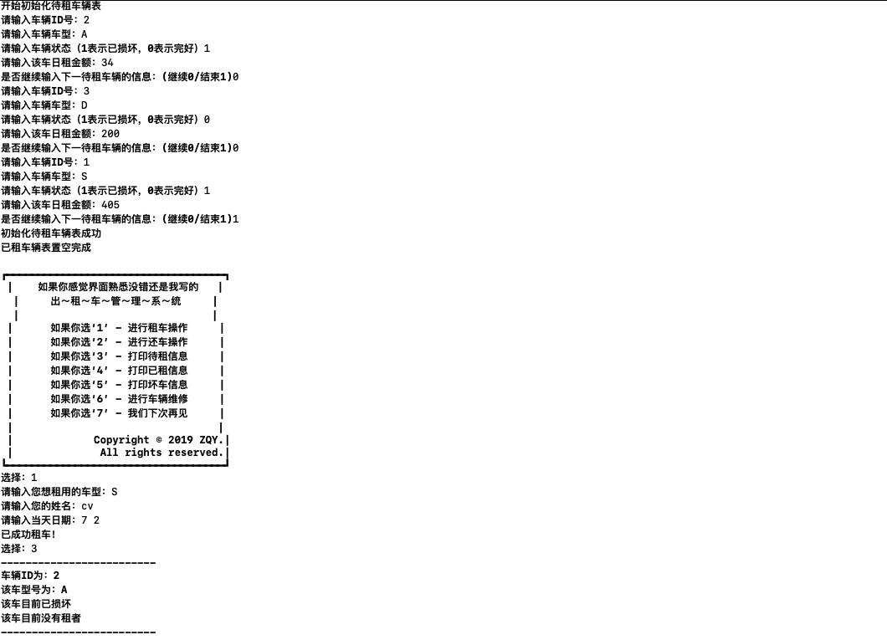
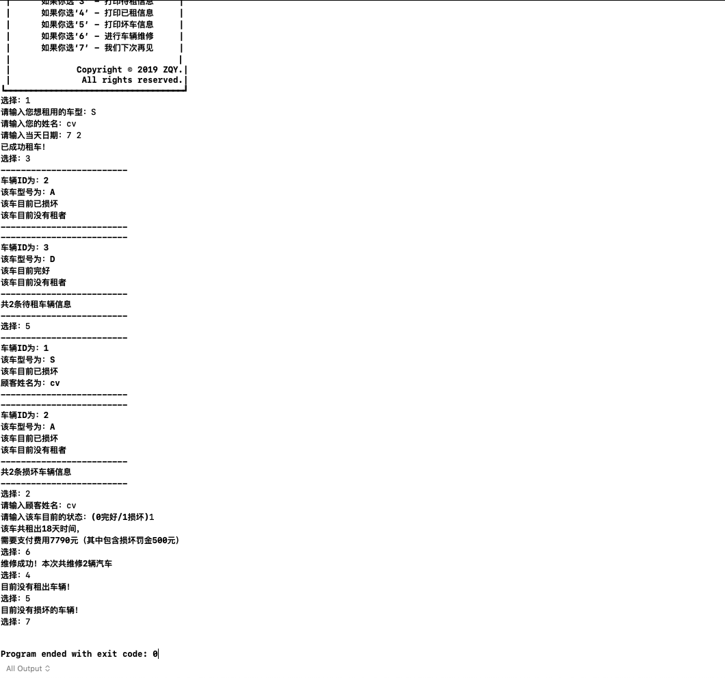
【实验体会】
本次实验真的让我对指针有了深刻的认识。多次的错误都是因为指针指错了地方，或者是指针忘了回归原位，或者是指针忘记释放空间，或者是指针的名称搞混淆，或者是指针赋值赋错了。总而言之各种各样的理由让这个程序曾经千疮百孔，但是还是在我的细心关怀下完美运行了，要对自己有信心也是这次我学到的。

8 二叉树的操作
【实验简介】二叉树是树形结构的一种重要类型。通过本次实验，熟悉二叉树结点的结构，掌握二叉树的基本操作以及具体实现，学会利用递归方法编写对二叉树这种递归数据结构进行处理的算法。

【实验内容】
编写程序，实现对二叉树的以下操作：
- 建立二叉树。
- 按任一种遍历次序输出二叉树中的所有结点。
- 求二叉树的深度。
- 求二叉树中的所有节点数。
- 求二叉树中的所有叶子节点数。
- 清除二叉树，使之编程一只空树。
【主要代码】
BinaryTree.h:
#ifndef BinaryTree_h
#define BinaryTree_h
#include <iostream>
using namespace std;

template <class Type>
class BinaryTree;

template <class Type>
class BinTreeNode
{
friend class BinaryTree<Type>;
private:
BinTreeNode<Type> *leftChild, *rightChild;
Type data;
public:
BinTreeNode () : leftChild (NULL), rightChild (NULL){}
BinTreeNode (Type item, BinTreeNode<Type> *left = NULL,BinTreeNode<Type> *right = NULL)
: data (item), leftChild (left), rightChild (right){}
Type GetData () const {return data;}
};

template <class Type>
class BinaryTree
{
public:
BinaryTree () : root(NULL){}
void create(Type *array);
void InordPrint();
void pttree();
void PordPrint();
friend ostream& operator << (ostream& out, BinaryTree<Type>& Tree)
{
out << "二叉树的前序遍历序列:\n";
Tree.Traverse(Tree.root, out);
out << endl;
return out;
}
int getDepth(BinTreeNode<Type> *ro);
int getNum(BinTreeNode<Type> *ro);
int getLeafNum(BinTreeNode<Type> *ro);
void destroy(BinTreeNode<Type> *node);
bool ifEmpyt();
BinTreeNode<Type> *getRoot();
private:
BinTreeNode<Type> *root;
BinTreeNode<Type> *st[30];
int top;
BinTreeNode<Type> *qu[20];
int qi;
void Traverse(BinTreeNode<Type> *node, ostream& out);
void printree(BinTreeNode<Type> *t)const;
void Postorder(BinTreeNode<Type> *t)const;
};
#endif /* BinaryTree_h */
main.cpp:
#include "BinaryTree.h"

template<class Type>
void BinaryTree<Type>::destroy(BinTreeNode<Type> *node)
{
if(node != NULL)
{
destroy(node->leftChild);
destroy(node->rightChild);
delete node;
}
}

template <class Type>
void BinaryTree<Type>::Traverse(BinTreeNode<Type> *node, ostream &out)
{
if ( node != NULL ) {
out << node->data <<' ';
Traverse (node->leftChild, out);
Traverse (node->rightChild, out);
}
}

template <class Type>
void BinaryTree<Type>::create(Type *nodevalue)
{
BinTreeNode <Type> *t;
int ai = 0;
t = new BinTreeNode<Type>();
t->data = nodevalue[0];
t->leftChild = NULL;
t->rightChild = NULL;
root = t;
qi = 0;
qu[qi] = t;
ai = 1;
while (nodevalue[ai] != '#') {
if(nodevalue[ai] == ' ')
{
qu[ai] = NULL;
}
else{
t = new BinTreeNode<Type>();
t->data = nodevalue[ai];
t->leftChild = NULL;
t->rightChild = NULL;
qu[qi]->leftChild = t;
qu[2*qi+1] = t;
}
ai++;
if(nodevalue[ai] == '#')
break;
if(nodevalue[ai] == ' ')
{
qu[ai] = NULL;
}
else{
t = new BinTreeNode<Type>();
t->data = nodevalue[ai];
t->leftChild = NULL;
t->rightChild = NULL;
qu[qi]->rightChild = t;
qu[2*qi+2] = t;
}
ai++;
qi++;
}
cout << "二叉树已经建立完成" << endl;
}

template <class Type>
void BinaryTree<Type>::InordPrint()
{
top = -1;
BinTreeNode <Type> *p;
if(root == NULL)
{
return ;
}
p = root;
while(p || top>=0){
if(p)
{
st[++top] = p;
p = p->leftChild;
}
else{
p = st[top--];
cout << p->data << ' ';
p = p->rightChild;
}
}
cout << endl;
}

template <class Type>
void BinaryTree<Type>::printree(BinTreeNode<Type> *t)const
{
if(t != NULL)
{
cout << t->data;
if(t->leftChild!=NULL || t->rightChild!=NULL)
{
cout << '(';
printree(t->leftChild);
if(t->rightChild!=NULL)
cout << ',';
printree(t->rightChild);
cout << ')';
}
}
}

template <class Type>
void BinaryTree<Type>::Postorder(BinTreeNode<Type> *t)const
{
if ( t != NULL ) {
Postorder(t->leftChild);
Postorder(t->rightChild);
cout<<t->data<<' ';
}
}

template <class Type>
void BinaryTree<Type>::pttree()
{
if(root != NULL)
printree(root);
cout << endl;
}

template <class Type>
BinTreeNode<Type> *BinaryTree<Type>::getRoot()
{
return root;
}

template <class Type>
void BinaryTree<Type>::PordPrint()
{
if(root != NULL)
Postorder(root);
cout << endl;
}

template <class Type>
int BinaryTree<Type>::getDepth(BinTreeNode<Type> *ro)
{
if (ro == NULL)
return 0;
int l, r;
l = getDepth(ro->leftChild);
r = getDepth(ro->rightChild);
return l>=r ? (l+1) : (r+1);
}

template <class Type>
int BinaryTree<Type>::getNum(BinTreeNode<Type> *ro)
{
if (ro == NULL)
return 0;
int l, r;
l = getNum(ro->leftChild);
r = getNum(ro->rightChild);
return l+r+1;
}

template<class Type>
int BinaryTree<Type>::getLeafNum(BinTreeNode<Type> *ro)
{
static int leaf = 0;
if (ro == NULL)
return 0;
if (ro->leftChild == NULL && ro->rightChild == NULL)
{
leaf++;
}
getLeafNum(ro->leftChild);
getLeafNum(ro->rightChild);
return leaf;
}

template<class Type>
bool BinaryTree<Type>::ifEmpyt()
{
if (root == NULL)
return false;
else
return true;
}

int main()
{
BinaryTree<char> mybt;
BinTreeNode<char> *R;
char data[20]={'a', 'b', 'c', ' ', 'e', 'f', 'g', ' ', ' ', 'h', 'i', 'j', '#'};
mybt.create(data);
R = mybt.getRoot();
mybt.pttree();
cout << endl;
cout << "非递归中序遍历并输出二叉树:" << endl;
mybt.InordPrint();
cout << endl;
cout << mybt;
cout << endl;
cout << "后序遍历并输出二叉树:" << endl;
mybt.PordPrint();
cout << endl;
cout << "该二叉树的深度为：" << mybt.getDepth(R) << endl;
cout << "该二叉树节点个数为：" << mybt.getNum(R) << endl;
cout << "该二叉树叶子结点数为：" << mybt.getLeafNum(R) << endl;
mybt.destroy(R);
if(mybt.ifEmpyt())
cout << "该二叉树已空" << endl; //记得改程序，false和true互倒
return 0;
}
【实验过程】
- 编写二叉树模板类
- 添加新的函数以实现具体功能
- 调试程序直至可以运行
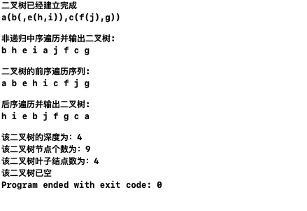
【实验体会】
本次试验相对前两次来说较为简单，但需要更加深入理解递归思想，这样的话很多需要实现的功能都只需要几行代码就可以解决，递归不仅仅是一种函数上的方法，更多的是一种看待问题的方式。
9 字符串

【实验简介】字符串是由零个或多个字符的顺序排列所组成的数据结构，字符串在计算机处理中使用非常广泛。通过本次实验理解字符串运算的原理，掌握主要算法的实现。

【实验内容】
建立字符串类，并实现求子串、字符串赋值、字符串连接等运算符重载函数，实现字符串的模式匹配功能。编写一个能够统计字符串中各个字符出现频度的函数。
【主要代码】
str.h:
#ifndef str_h
#define str_h
#include <iostream>
#include <string.h>
#include <stdlib.h>
using namespace std;
const int maxLen = 128; //字符串存储空间的最大长度

class String
{
public:
String ( const String & sb ); //构造函数，复制已有的串对象sb来创建一个新串
String ( const char *ch_arr );
//构造函数，从已有的字符数组*ch_arr复制字符来创建一个新串
String (); //构造函数，创建一个空串
~String () { delete []ch; } //析构函数，释放动态分配的串空间
int Length () const { return slen; } //返回字符串的长度
String &operator () (int pos, int len); //重载()运算符，从串中pos位置起连续提取 len 个字符形成子串返回
int operator == ( const String &sb )
const { return strcmp (ch, sb.ch) == 0; } //重载==运算符，判断串是否相等
int operator != ( const String &sb )
const { return strcmp (ch, sb.ch) != 0; } //重载!=运算符，判断串是否不相等
int operator !() const { return slen == 0; } //重载!( )运算符，判断是否为空串
String &operator = ( const String &sb ); //串赋值，从另一串sb复制而得
String &operator += ( const String &sb ); //串连接，将串sb接到*this串后面
char &operator [] ( int i ); //取串中第i个字符
friend ostream &operator << (ostream &out,String &P); //输出字符串
int Search(String Target, String pattern);
void Calculate();
private:
char *ch; //串的存储数组
int slen; //串的字符个数(串长度)
int *f; //串的失效函数值
};
#endif /* str_h */
main.cpp:
#include "str.h"

String::String (const String &sb) //复制构造函数：从已有串sb复制
{
ch = new char[maxLen+1]; //字符串存储空间
f = new int[maxLen+1]; //串的失效函数值存储空间
if ( !ch ) {
cerr << "存储分配错 \n";
exit(1);
}
slen = sb.slen;
strcpy (ch, sb.ch);
}

String::String (const char *ch_arr)
{
//复制构造函数: 从已有字符数组*ch_arr复制
ch = new char[maxLen+1];
f = new int[maxLen+1];
if ( !ch ){
cerr << "存储分配错 \n";
exit(1);
}
slen = (int)strlen (ch_arr);
strcpy ( ch, ch_arr );
}

String::String()
{
//构造函数：创建一个空串
ch = new char[maxLen+1];
f = new int[maxLen+1];
if ( !ch ) {
cerr << "存储分配错\n";
exit(1);
}
slen = 0;
ch[0] = '\0';
}

String &String:: operator () (int pos, int len)
{
//从串中第 pos 个位置起连续提取 len 个字符作为子串返回
String *temp = new String; //动态分配
if ( pos < 0 || pos+len-1 >= maxLen || len < 0 )
{
temp->slen = 0; //子串长度为0，返回空串
temp->ch[0] = '\0'; //添加串结束符
}
else
{ //提取子串
if (pos+len -1 >= slen)
len = slen - pos;
temp->slen = len;//子串长度
for (int i = 0, j = pos; i <len; i++, j++)
temp->ch[i] = ch[j]; //传送串数组
temp->ch[len] = '\0';//子串结束，添加串结束符
}
return *temp;
}

String &String::operator = (const String &sb)
{
//串赋值：从已有串sb复制
if ( &sb != this ) {
delete [ ] ch;
ch = new char [maxLen+1]; //重新分配
if ( ! ch ) {
cerr << "内存不足!\n "; exit (1);
}
slen = sb.slen; //串复制
strcpy ( ch, sb.ch );
}
else cout << "字符串自身赋值出错! \n";
return *this;
}

String &String::operator += (const String &sb)
{
//串连接
char * temp =ch; //暂存原串数组
slen += sb.slen; //串长度累加
ch = new char [maxLen+1];
if ( ! ch ) {
cerr << "字符串下标超界!\n"; exit (1) ;
}
strcpy (ch, temp); //拷贝原串数组
strcat (ch, sb.ch); //连接sb串数组
delete []temp;
return *this;
}

int String::Search(String Target, String pattern)
{
for(int pos = 0; pos <= Target.Length(); pos++)
if(pattern == Target(pos,pattern.Length()))
return pos;
return -1;
}

ostream &operator << (ostream &out,String &P){ //打印字符串
for(int i=0;i<P.slen;i++)
cout<<P.ch[i];
return out;
}

void String::Calculate()
{
char c[maxLen];
int num[maxLen] = {0};
int i, j;
int n = 0;
for(i = 0; ch[i] != '\0'; i++)
{
for(j = 0; j < n; j++)
if(ch[i] == c[j])
break;
if(j < n)
num[j]++;
else
{
c[j] = ch[i];
num[j]++;
n++;
}
}
for(i = 0; i < n; i++)
cout << c[i] << "出现了" << num[i] << "次" << endl;
}

int main()
{
char a[50] = "aaaaabcLetabcaabcdde___#$##33";
char b[6] = "aabcd";
char c[10] = "abcLetabc";
String A(a);
String B(b);
String C(c);
cout << "A串：" << A << endl;
cout << "B串：" << B << endl;
A += B;
cout << A << endl;
C = B;
cout << C << "的长度是" << C.Length() << endl;
cout << "B串出现在A串中的位置是：" << C.Search(A, B) << endl;
A.Calculate();
return 0;
}
【实验过程】
- 参考书上的代码将程序输入新建的项目中
- 添加新的字符串功能，编写新的函数
- 调试直至程序可以运行
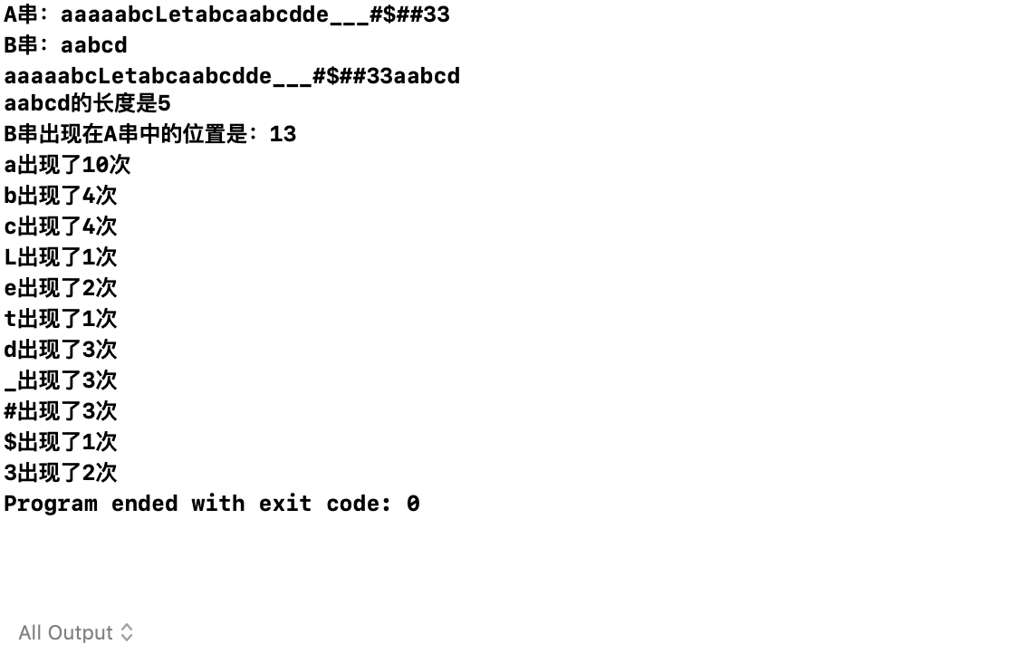
【实验体会】
本次试验虽说大部分都是在已有程序的基础上进行设计的，但也需要我们谨慎，因为书上也有可能是错的，或者是不符合本次编写思想的程序。思维严谨的前提下也要能做到思维创新，才能实现最关键的，对字符串的其他各种操作。

